Образец оформления
УДК 338.2
ДИНАМИКА СТРАХОВОГО РЫНКА РОССИИ
И ПЕРСПЕКТИВЫ ЕГО РАЗВИТИЯ

Иванов Иван Иванович
К.э.н., доцент кафедры «Национальная и мировая экономика»,
ФГБОУ ВО «Самарский государственный технический университет», г. Самара, Россия
E-mail: email@mail.ru

Иванов Иван Иванович
Студент кафедры «Национальная и мировая экономика»,
ФГБОУ ВО «Самарский государственный технический университет», г. Самара, Россия
E-mail: email @yandex.ru

В данной статье представлены основные направления становления страхового рынка в России. Рассмотрена структура рынка по видам страхования, проведен анализ динамики страховых взносов. Представлена оценка состояния страхового рынка и основные функции страхования, также выделены сегменты на которые было оказано наибольшее влияние пандемии. Выделены данные по основным показателям деятельности страховщиков и их изменения в период пандемии. Определены направления цифровизации страховых компаний, связанных с изменением поддержки населения.

Ключевые слова: финансовый рынок, страховое дело, страховой рынок, динамика страхования, страховая компания, показатели деятельности, цифровизация.

Текст текст текст текст текст текст текст текст текст текст текст текст текст текст текст текст текст текст текст текст текст текст текст текст текст.
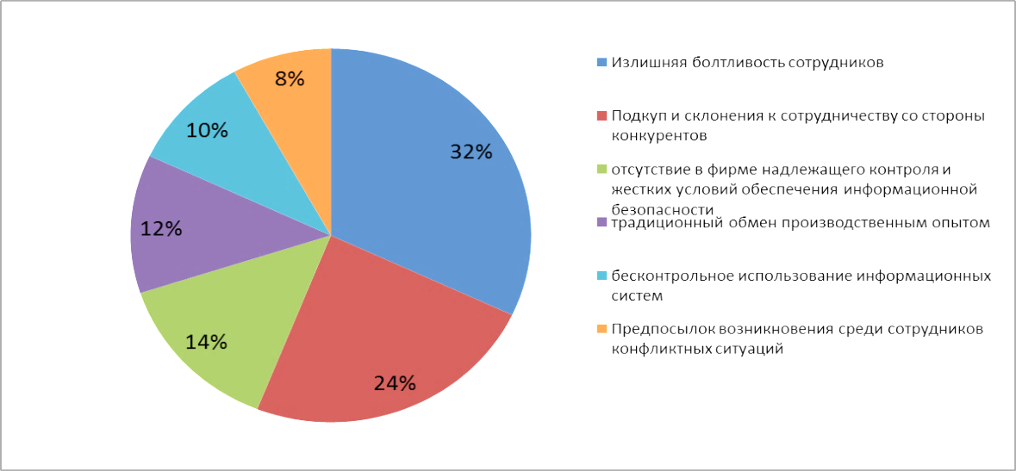
Рисунок 1 – Полное наименование рисунка, единицы измерения [ссылка на источник]

Анализ рисунка показал, что основная доля (32 %) приходится на излишнее общение среди сотрудников и склонение к сотрудничеству со стороны конкурентов (24 %).

Таблица 1
Наименование таблицы, единицы измерения [ссылка на источник]

Годы | 2013 | 2014 | 2015 | 2016
% | 114,8 | 114,5 | 88,3 | 78,3

В результате исследования были сделаны выводы: текст текст текст текст текст текст текст текст текст текст текст текст текст. текст текст текст текст текст текст текст текст текст текст. текст текст текст текст текст текст текст.

Cписок использованной литературы
- Тамбовцев, В.Л. Экономическая безопасность / В.Л. Тамбовцев. – М.: Хронос, 2018. – 154 с.
- Электронный кошелек: что это такое [Электронный ресурс]. – Режим доступа: https://fincult.info/ (дата обращения 04.10.2022 г.).
- Белкин, В.Н. Человеческий капитал в системе смежных экономических понятий [Текст] / В.Н. Белкин, Н.А. Белкина // Челябинский гуманитарий. – 2018. – № 10. – С. 17-18.

DYNAMICS OF THE RUSSIAN INSURANCE MARKET
AND PROSPECTS OF ITS DEVELOPMENT

Ivanov Ivan Ivanovich
Candidate of Economic Sciences, Associate professor,
Department of National and World Economy,
Samara State Technical University, Samara, Russia
E-mail: email@mail.ru

Ivanov Ivan Ivanovich
Student, Department of National and World Economy,
Samara State Technical University, Samara, Russia
E-mail email @yandex.ru

This article presents the main directions of the formation of the insurance market in Russia. The market structure by types of insurance was considered, an analysis of the dynamics of insurance premiums was carried out. An assessment of the state of the insurance market and the main functions of insurance are presented, segments that were most affected by the pandemic are also highlighted. Data on the main indicators of insurers' activities and their changes during the pandemic period are highlighted. The directions of digitalization of insurance companies associated with a change in public support have been identified.

Keywords: financial market, insurance business, insurance market, insurance dynamics, insurance company, performance indicators, digitalization.

